我和樂朋樂朋要做的事
 | 我的名字叫做  ____________
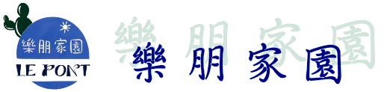  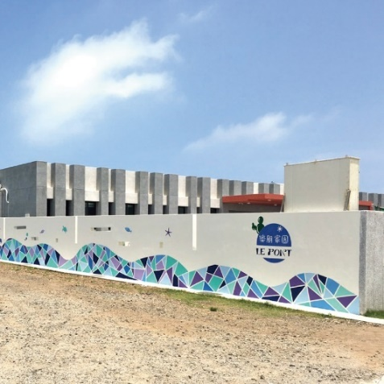 | 這裡是樂朋家園  大家都叫  樂朋家園為樂朋
  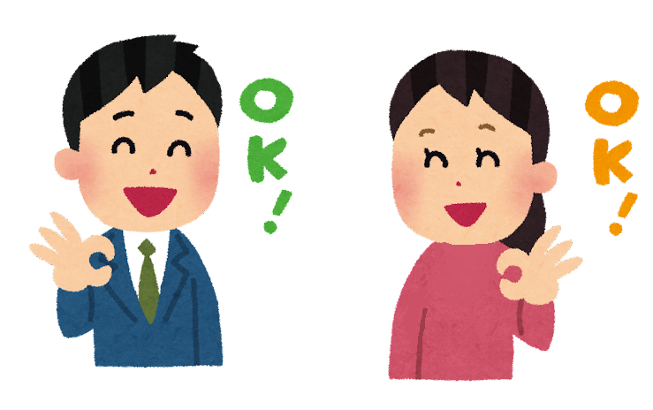 | 我與樂朋  一起約定  在樂朋要做的事

第1條
 | 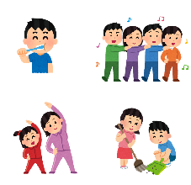    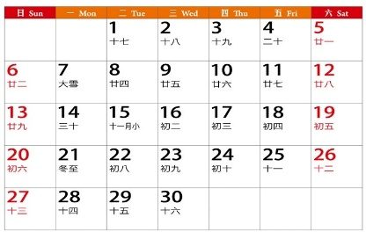 | 我願意  讓樂朋花30天  觀察我的能力  如果不夠  樂朋最多只能再花30天  了解我的能力
第2條
1. | 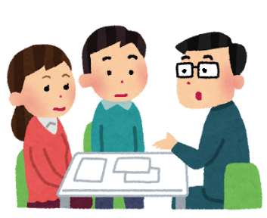  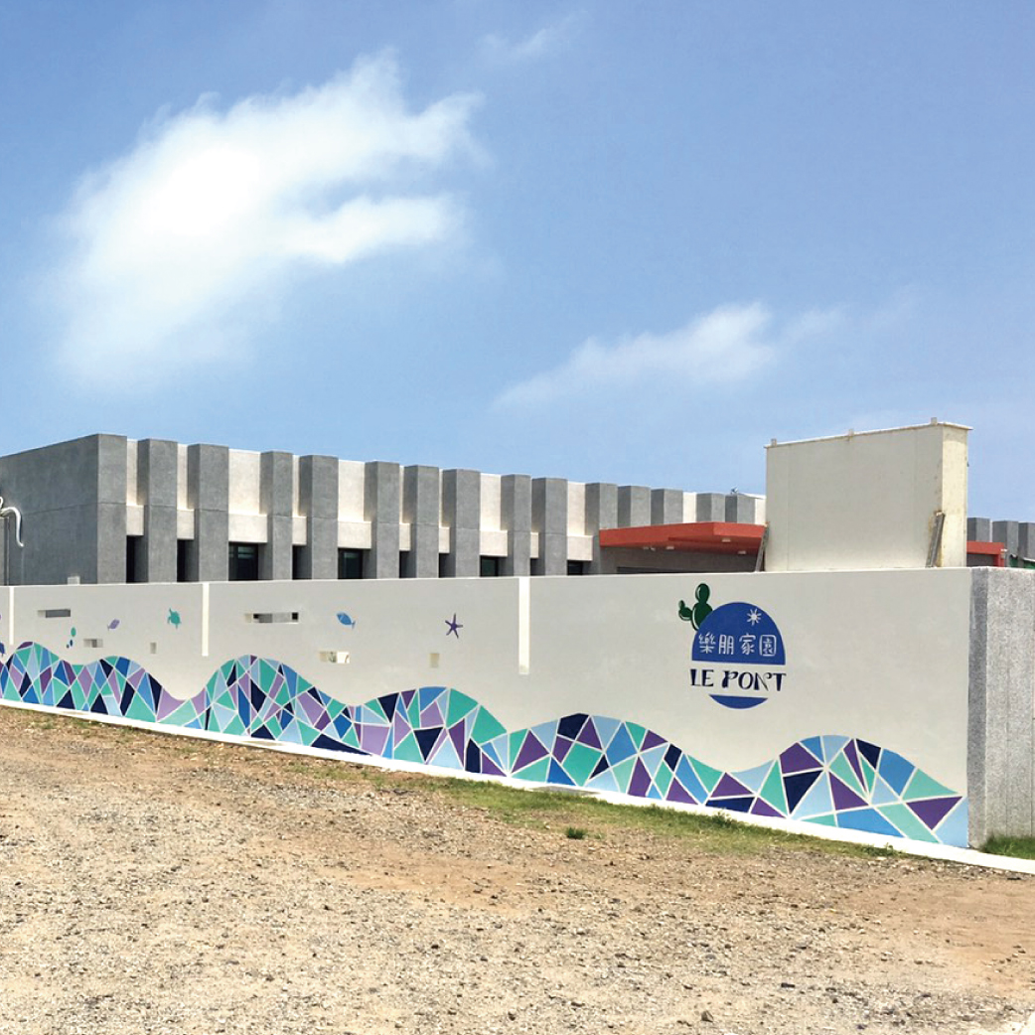 | 在30天後  樂朋覺得我無法留在這裡  會跟我和家人說明原因  我和家人  也可以決定不要來樂朋
2. | 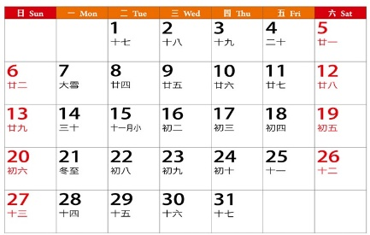    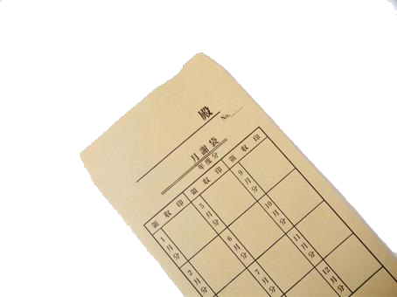  每個月10號 | 我住進樂朋  就要付照顧費。  每個月10號前要付錢
第3條
  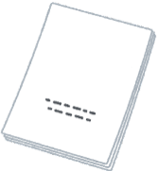  檢查報告 |    | 每年  我都要去醫院檢查身體  檢查報告要給樂朋  家人會跟樂朋說  我有哪裡要注意的地方  讓他們好好照顧我
第4條
 |   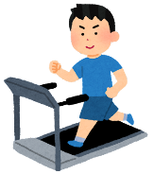  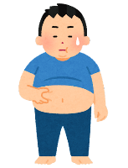 | 樂朋會照我的需要  跟我的家人決定  讓我得到照顧
第5條
 | 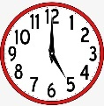  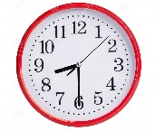       | 我來的時間是  星期一到星期五  早上8點半  到下午5點

第6條
1. |   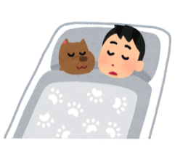   | 我住在樂朋  我在樂朋  - 吃飯  - 運動  - 玩樂  - 學習
2. | 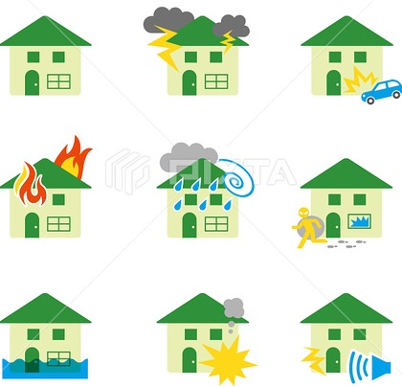  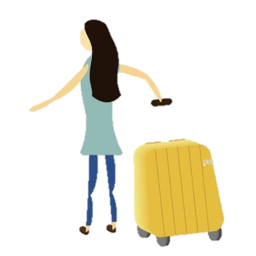 | 如果生火災  或房子要修理  就要回家
3. | 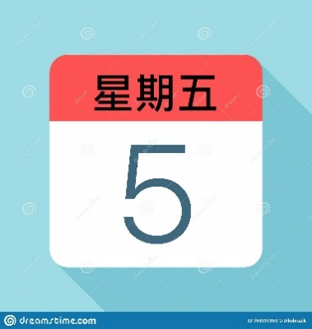    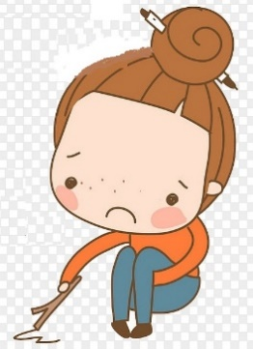 | 如果本來星期五  我應該要回家  但因為家裡有事  不能回去
4. | 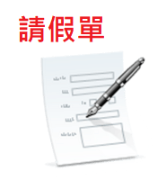   | 我自己請假  還是要付照顧錢
第7條
 | 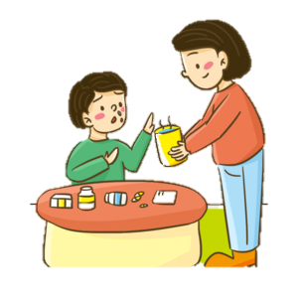 | 樂朋可以  提醒我吃藥
第8條
 | 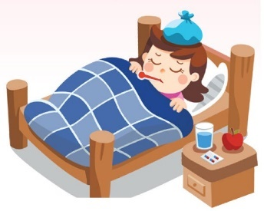   | 如果我  感冒發燒或  有傳染病  我家人  會帶我回家照顧
第9條
1. | 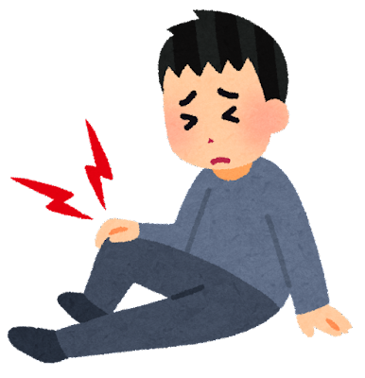      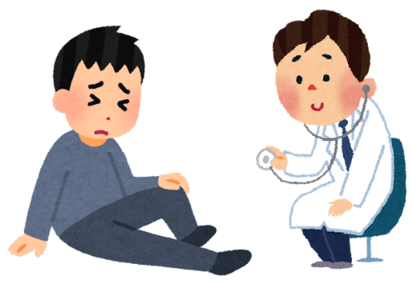 | 如果我受傷了  樂朋會帶我去醫院
2. | 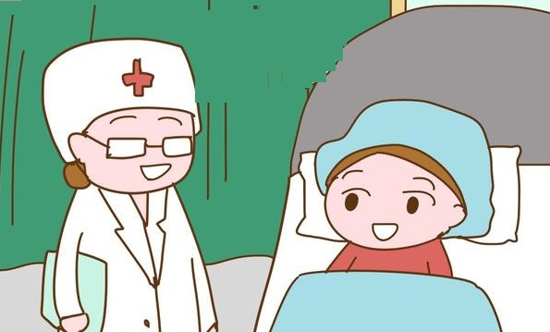  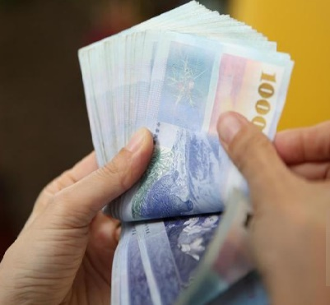 | 如果我生病住院  那我的家人  要幫我付看病的錢
第10條
 | 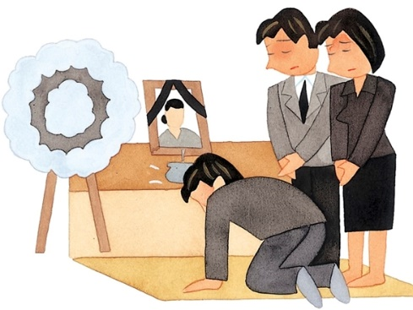  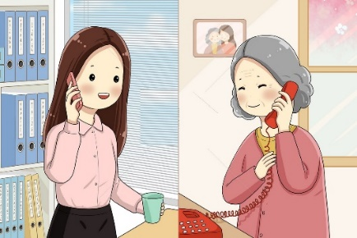 | 如果我死掉了  樂朋會通知  我的家人  把死掉的我帶回家
第11條
1. | 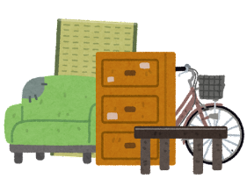  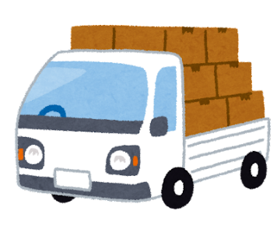    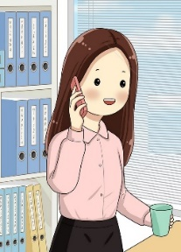 | 如果我在樂朋住的時候  家人搬家了  樂朋很久找不到我的家人  樂朋可以不讓我繼續住
2. | X  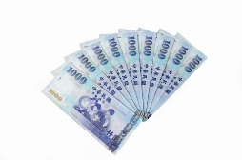 | 如果我的家人  很久沒幫我付  照顧的錢  樂朋可以  不讓我再繼續住
3. |   超過15天 | 如果我沒有請假  我就離開樂朋  超過15天沒回來  樂朋可以  不讓我繼續住

4. | 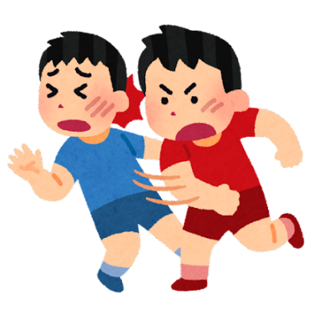 | 我在樂朋中不能  傷害其他人  或讓別人死掉
5. | 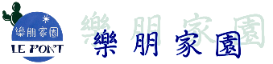  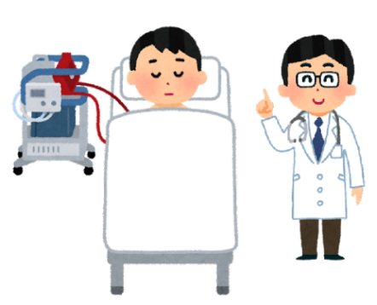 | 我生了很重的病  就不能住在樂朋裡
6. | 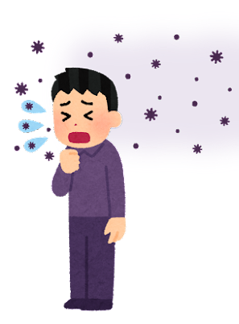 | 我得了傳染病  就不能住在樂朋中
7. |   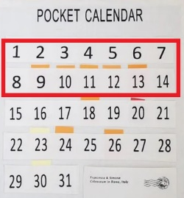  14天 | 如果我變厲害了  就不需要樂朋照顧我了  14天內需辦理  離開樂朋的手續
第12條
 | 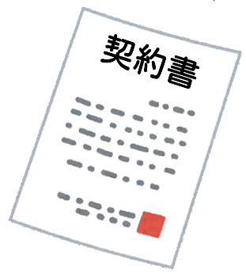   | 我違反樂朋約定時  就不能住在樂朋裡
第13條
 |   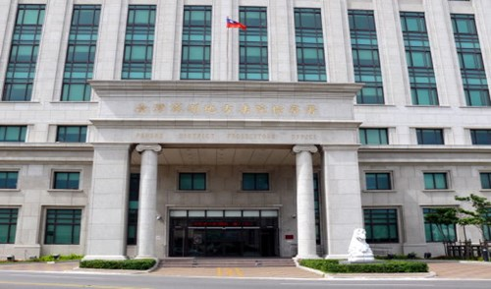  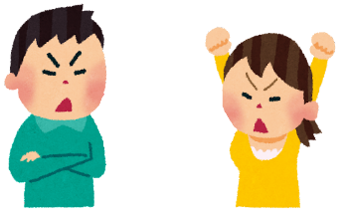  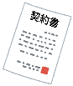 | 樂朋和我約定  吵架時  就要到法院
第14條
 | 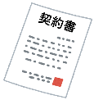  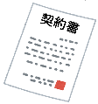  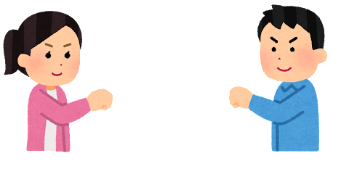 | 約定有2份  樂朋1份  我1份
- 我看過這份約定好的資料要簽名和蓋章
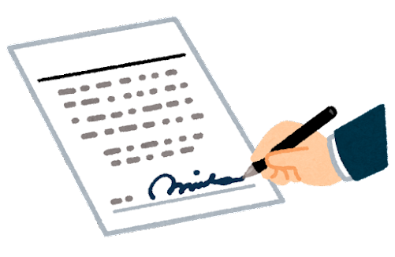  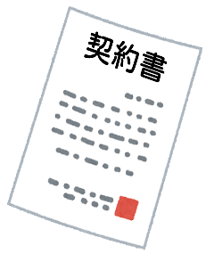  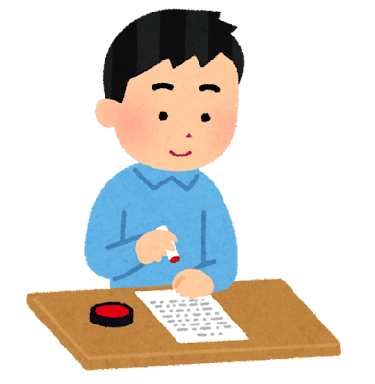  契約書  蓋章 |  | 我看完這份資料後  要簽名和蓋章：  ＿＿＿＿＿＿＿
- 我在這一天已經看完這份資料
 | 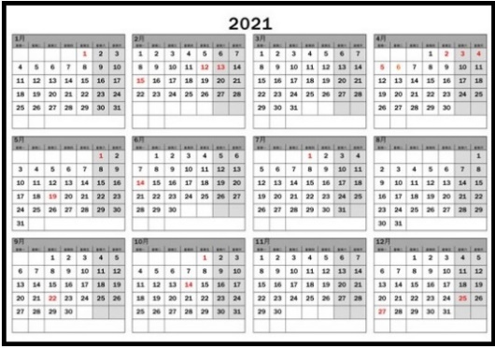 | 我已經在  民國 年 月 日  看完這份資料的說明

